КВЕСТ ИГРА СТРАЖИ ГАЛАКТИКИ

Сюжет Квеста: Вы получили сигнал SOS и ваш экипаж отправляется на неизвестную космическую станцию где обитают жуткие инопланетные чудовища. Задача экипажа: исследовать вражеский корабль, попробовать установить контакт с пришельцами, выжить и вернуться домой….
Продолжительность: 1 час
Стоимость для участника при группе 10 человек:
- Будни 850 руб/чел
- Выходные 900 руб/чел

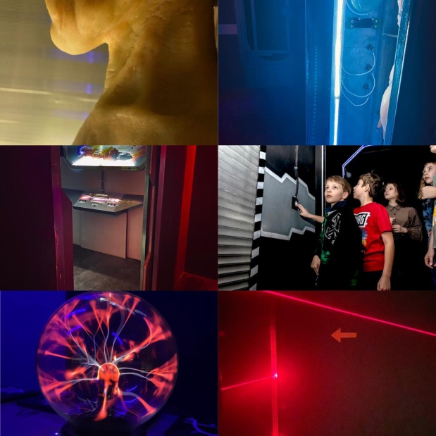

Трансфер комфортабельным автобусом осуществляется за дополнительную плату.

